Tarea de fin de semana 4to. grado

Fecha: 11/07/25

Matemática

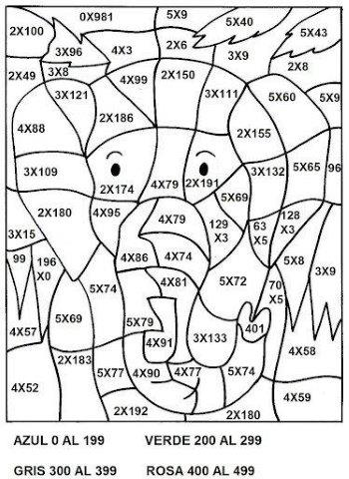



A disfrutar de un buen momento en familia, del silencio, de una buena lectura y sobre todo de diversión 100% saludable.

Te quiero!!!